 | MetaProjet LAOA
  Nom : | KEFIF Bilal  DIEDHIOU Soni
Nom du projet Système de Gestion Médicale (SGM) .

Objectif
L’objectif de ce projet est vous faire réaliser une petite application utilisant l’API Qt.
Pour ce faire vous allez au préalable définir :
- Les fonctionnalités (ou opérations) que vous souhaitez réaliser dans votre application.
- Les données manipulées par votre application : ce que vous appellerez votre « modèle ».

Description des fonctionnalités
- Patients : ajout, modification (avec gestion allergies/médecin/hospitalisation), suppression et recherche/consultation en temps réel
- Gestion des médecins : ajout, modification (avec spécialisation et cliniques), suppression et consultation
- Gestion des cliniques : ajout, modification, suppression et consultation (avec liste des médecins et patients hospitalisés)
- Gestion du répertoire d’allergies : ajout, modification, suppression, consultation
- Modification avancée d’un patient via l’onglet Patient
- Relations bidirectionnelles entre les entités : Patient ↔ Médecin, Patient ↔ Clinique, Patient ↔ Allergie, Médecin ↔ Clinique
- Interface Qt structurée en onglets avec recherche en temps réel
- Import/export JSON complet du modèle entier avec préservation des relations
- Affichage personnalisé avec bulles (widgets) pour chaque entité

Description des éléments du modèle
- Personne : classe abstraite de base (id, nom, prénom, date de naissance, adresse, sexe, email, téléphone)
- Patient : hérite de Personne, possède des allergies (QList<Allergie>), un médecin traitant (0..1) et une clinique d'hospitalisation (0..1)
- Medecin : hérite de Personne, possède une spécialisation, une liste de patients suivis et une liste de cliniques où il travaille
- Clinique : informations administratives (id, nom, adresse, téléphone), liste de médecins travaillant dans la clinique et liste de patients hospitalisés
- Allergie : objet valeur (nom, description) stocké directement dans les patients
- MainWindow : sert de gestionnaire central et coordonne l'ensemble des opérations sur les données et les relations entre les entités. Hérite de QMainWindow et utilise le pattern QObject avec signaux/slots pour la communication avec l'interface Qt.

Travail demandé
Ce projet est à faire en binôme en utilisant l’API QT.

Implémentez un programme de gestion de dossiers médicaux .
Vous veillerez donc à séparer clairement le modèle ( classes Patient, Medecin, Clinique, Allergie) des vues ( onglets ) et des contrôleurs (les widgets et/ou les délégués permettant de modifier le(s) modèle(s)). Chaque classe devra être documentée (avec Doxygen) et son auteur identifié.
- Concevez les classes permettant de représenter votre modèle. Les classes directement en relation avec l’interface graphique pourront être implémentée sous la forme de QObjects afin de fournir des slots à l’interface et des signaux vers l’interface.
- Concevez l’interface graphique en QT permettant de gérer les éléments de votre modèle.
- Concevez les classes nécessaires à l’importation et l’exportation de votre modèle dans divers formats :
  - Votre propre format.
  - Format JSON structuré avec préservation complète des relations bidirectionnelle
  - Gestion des références entre entités (ID des médecins, cliniques, allergies)
  - Restauration automatique des relations lors de l'import .

Conseils
- Les classes directement en relation avec l’interface graphique pourront être implémentées sous la forme de QObjects afin de fournir des slots à l’interface et des signaux vers l’interface. La classe contenant les données devra respecter l’interface du modèle choisi.
- Evitez d’ouvrir une boite de dialogue à chaque fois que vous souhaitez modifier un champ, préférez l’édition directe du champ (grâce à l’éditeur d’un délégué par exemple).
- Lors de l’édition d’un champ, utilisez un QValidator (ou un de ses descendants) pour vérifier la validité de ce que vous tapez.
- Si vous développez vos propres widgets (pour la visualisation et l’édition d’une donnée), n’oubliez pas de lui associer des propriétés (qui apparaîtront alors dans le designer) et des signaux/slots pour les connecter au(x) modèle(s).
- Vous pouvez si vous le souhaitez utiliser la petite application qui vous est fournie (dans /pub/FISE_LAOA24/projet/CookingClock-<date>.zip) pour vous aider à :
  - Rendre votre application réellement multiplateforme.
  - Mettre en place une icône pour l’application (sur toute plateforme).
  - Charger et sauvegarder les préférences de l’application.
  - Traduire votre application dans différentes langues et changer la langue de votre application à la volée.
  - Mettre en place une boite de dialogue « à propos … » permettant de présenter l’application, ses auteurs et les crédits nécessaires si vous avez « emprunté » des ressources comme des icônes ou des librairies par exemple.
  - Avoir un exemple de code documenté avec Doxygen.
  - Avoir un exemple de fichier de configuration (.pro) relativement complet et vous permettant (en plus de compiler votre application) de :
    - Générer une archive transportable de votre code (que vous pourrez me rendre à la fin du projet).
    - Générer la documentation de votre code.
    - Générer et compiler les fichiers de traduction multilingues.

Description détaillée des éléments minimaux du modèle :

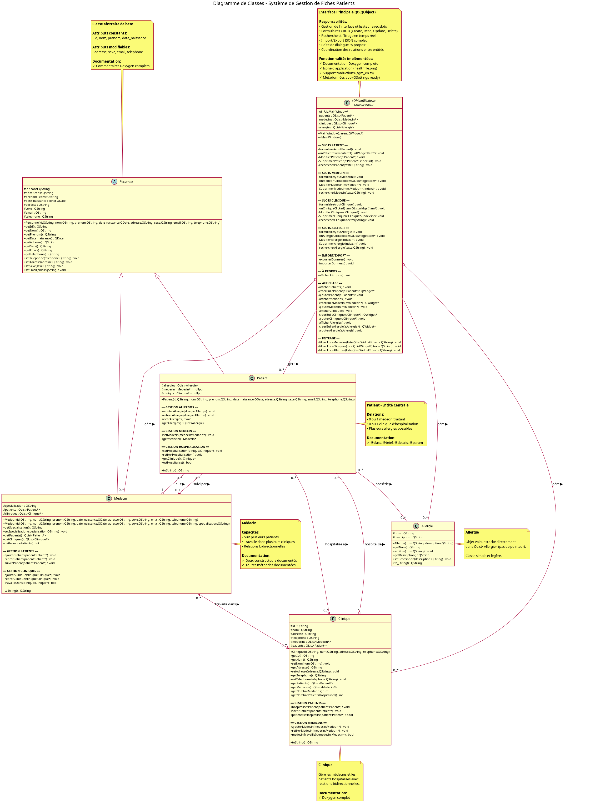

Documentation
- Documentation QT : http://doc.qt.io/qt-6/
  - Tutoriel Model / View : http://doc.qt.io/qt-6/model-view-programming.html
    - Une version simplifiée mais en français a été réalisée par Thierry Vaira : http://tvaira.free.fr/bts-sn/qt/cours/qt-model-view.pdf
  - Exemples de lecture/écriture en XML : http://doc.qt.io/qt-6/examples-xml.html
  - Un exemple simple de carnet d’adresses :
http://doc.qt.io/qt-6/tutorials-addressbook.html
- Sites contenant des exemples et des tutoriaux QT
  - http://qt-apps.org/ (en anglais)
  - http://qt.developpez.com/ (en français)
- Documentation format standard : ____________________________________________________

Exemple de modèle
Pour que votre modèle soit accepté, il doit être suffisamment complexe : Typiquement, un élément de modèle doit être composé de sous éléments aux arités variables, ces sous éléments pouvant eux aussi être composés de sous-sous éléments. En voici un exemple abstrait :
